РАСЧЁТНО ГРАФИЧЕСКАЯ РАБОТА
«АНАЛИЗ ВАРИАЦИОННЫХ РЯДОВ»
ЦЕЛЬ И ЗАДАЧИ РАБОТЫ
Цель: показать знания теории точечных статистических оценок, продемонстрировать умение грамотно проводить обработку статистических рядов и на основании результатов вычислений делать заключение об изучаемом случайном явлении или процессе.
Задачи:
- уметь выбрать схему изучения статистических данных, подобрать необходимые методы и формулы для расчетов;
- сравнить результаты расчетов, полученных по разным выборкам и разными методами;
- закрепить навыки вычислений и анализа;
- правильно сформулировать статистические гипотезы и провести их проверку.
Исходные данные выбраны исходя из выбранного варианта №7.2.
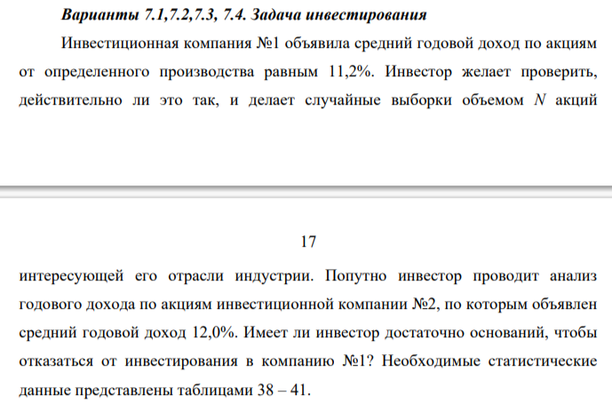
Рисунок 1 – Условие для всех вариантов
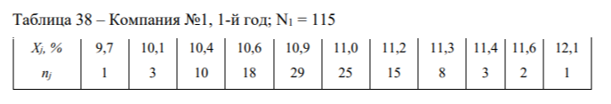
Рисунок 2 – Данные 1 компании за 1 год
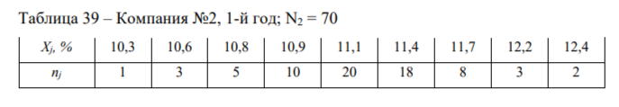
Рисунок 3 – Данные 2 компании за 1 год
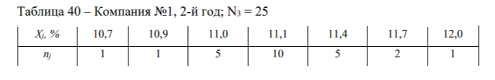
Рисунок 4 – Данные 1 компании за 2 год
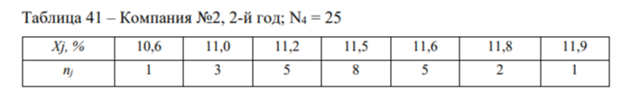
Рисунок 5 – Данные 2 компании за 2 год
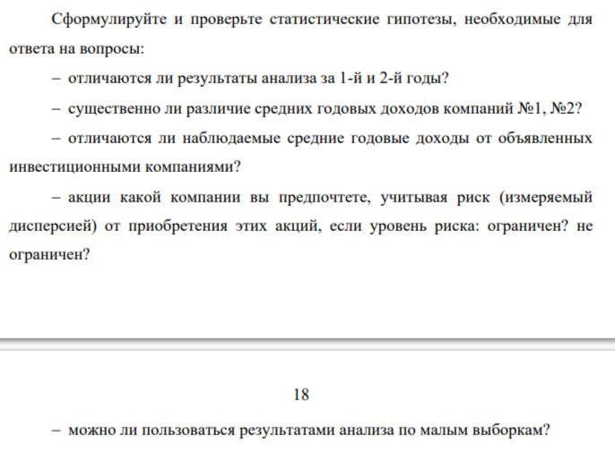
Рисунок 6 – Вопросы для ответа
Таблица с условием к варианту:
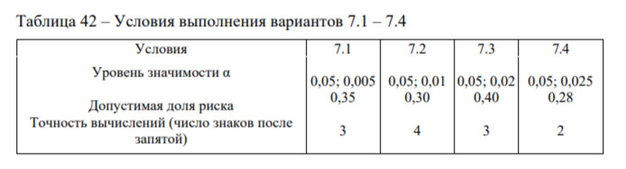
Рисунок 7 – Условия выполнения варианта

ХОД РАБОТЫ
Интервальные вариационные ряды:
Для каждой выборки построены интервальные ряды по формуле Стерджесса.
Используемые формулы:
$$W =x_{max} - x_{min}$$
$$k = 1 + 3.322 * \log{n}$$
$$h = \frac{W}{k}$$
Ниже приведены ИВР для компаний за каждый год:
Таблица 1 – Компания №1, 1-й год (n=115)
Интервал, % | Частота | Накопл. частота | Относит. частота
9,7 – 10,0 | 1 | 1 | 0,0087
10,0 – 10,3 | 3 | 4 | 0,0261
10,3 – 10,6 | 10 | 14 | 0,0870
10,6 – 10,9 | 18 | 32 | 0,1565
10,9 – 11,2 | 54 | 86 | 0,4696
11,2 – 11,5 | 26 | 112 | 0,2261
11,5 – 11,8 | 2 | 114 | 0,0174
11,8 – 12,1 | 1 | 115 | 0,0087
Итого | 115 | – | 1,0000

Таблица 2 – Компания №2, 1-й год (n=70)
Интервал, % | Частота | Накопл. частота | Относит. частота
10,3 – 10,6 | 1 | 1 | 0,0143
10,6 – 10,9 | 8 | 9 | 0,1143
10,9 – 11,2 | 30 | 39 | 0,4286
11,2 – 11,5 | 18 | 57 | 0,2571
11,5 – 11,8 | 8 | 65 | 0,1143
11,8 – 12,1 | 0 | 65 | 0,0000
12,1 – 12,4 | 5 | 70 | 0,0714
Итого | 70 | – | 1,0000

Таблица 3 – Компания №1, 2-й год (n=25)
Интервал, % | Частота | Накопл. частота | Относит. частота
10,7 – 10,9 | 1 | 1 | 0,0400
10,9 – 11,1 | 6 | 7 | 0,2400
11,1 – 11,3 | 10 | 17 | 0,4000
11,3 – 11,5 | 5 | 22 | 0,2000
11,5 – 11,7 | 0 | 22 | 0,0000
11,7 – 11,9 | 2 | 24 | 0,0800
11,9 – 12,1 | 1 | 25 | 0,0400
Итого | 25 | – | 1,0000

Таблица 4 – Компания №2, 2-й год (n=25)
Интервал, % | Частота | Накопл. частота | Относит. частота
10,6 – 10,8 | 1 | 1 | 0,0400
10,8 – 11,0 | 0 | 1 | 0,0000
11,0 – 11,2 | 3 | 4 | 0,1200
11,2 – 11,4 | 5 | 9 | 0,2000
11,4 – 11,6 | 8 | 17 | 0,3200
11,6 – 11,8 | 5 | 22 | 0,2000
11,8 – 12,0 | 3 | 25 | 0,1200
Итого | 25 | – | 1,0000

Точечные статистики и проверка статистических гипотез:
Точечные статистики выборок считались по следующим формулам:
- Выборочное среднее:
$$\tilde{x } = \frac{\sum_{i=1}^{k}{x_{i}n_{i}}}{n}$$
- Выборочная дисперсия:
$$D^{2} = \frac{\sum_{i=1}^{k}{{(x_{i}-\tilde{x })}^{2}n_{i}}}{n-1}$$
- Среднеквадратическое отклонение:
$$= \sqrt{D^{2}}$$
- Коэффициент асимметрии:
$$A = \frac{n}{(n-1)(n-2)} * \frac{\sum{{(x_{i}-\tilde{x })}^{3}n_{i}}}{{}^{3}}$$
- Коэффициент эксцесса:
$$E = \frac{n(n+1)}{(n-1)(n-2)(n-3)}*\frac{\sum{{(x_{i}-\tilde{x })}^{4}n_{i}}}{{}^{4}}-\frac{3{(n-1)}^{2}}{(n-2)(n-3)}$$

Таблица 5 – Точечные статистики выборок
Выборка | n | Среднее, % | Дисперсия | СКО, % | Асимметрия | Эксцесс
Комп.1, г1 | 115 | 10,9026 | 0,1187 | 0,3455 | -0,3004 | 1,6190
Комп.2, г1 | 70 | 11,2471 | 0,1775 | 0,4213 | 0,8009 | 0,9065
Комп.1, г2 | 25 | 11,2000 | 0,0828 | 0,2878 | 1,6451 | 1,4793
Комп.2, г2 | 25 | 11,4040 | 0,0901 | 0,3002 | -0,8402 | 0,6734

Проверка статистических гипотез:
В ходе проверки статистических гипотез использовались следующие формулы:
- Объединённая дисперсия для 2 выборок:
$$s_{pool}^{2} = \frac{(n_{1}-1)s_{1}^{2}+(n_{2}-1)s_{2}^{2}}{n_{1}+n_{2}-2}$$
- Стандартная ошибка разности средних:
$$SE = \sqrt{s_{pool}^{2}*(\frac{1}{n_{1}}+\frac{1}{n_{2}})}$$
- Двухвыборочная t-статистика:
$$t = \frac{{\tilde{x }}_{1}-{\tilde{x }}_{2}}{SE}$$
- Количество степеней свободы:
$$df = n_{1}+n_{2}-2$$
- Одновыборочный t-тест:
$$t = \frac{\tilde{x }-μ_{0}}{s/\sqrt{n}}$$
- F-статистика для дисперсий:
$$F = \frac{s_{большая}^{2}}{s_{меньшая}^{2}}$$

Сравнение результатов за 1-й и 2-й годы:
Компания №1: t = 4,0189 (df = 138). Критические значения: t_{0,05;крит} = 1,977, t_{0,01;крит} = 2,611. |t| > t_{крит} на обоих уровнях → H₀ отвергается, средняя доходность во 2-м году значимо выше.
F-тест: F = 1,4336 (ν₁ = 114, ν₂ = 24), F_{0,05;крит} = 1,63, F_{0,01;крит} = 1,98 → дисперсии не различаются, риск не изменился.
Компания №2: t = 1,7109 (df = 93), t_{0,05;крит} = 1,986, t_{0,01;крит} = 2,632. |t| < 1,986 → H₀ не отвергается, различие средних незначимо.
F = 1,9700 (ν₁ = 69, ν₂ = 24), F_{0,05;крит} = 1,75, F_{0,01;крит} = 2,18.
На 5% уровне F > F_{крит} → дисперсии различаются значимо, риск снизился; На 1% уровне различие незначимо.

У компании №1 средняя доходность выросла, риск не изменился. У компании №2 средняя не изменилась, риск значимо снизился.

Сравнение средних годовых доходов компаний 1 и 2:
1-й год (К1Г1 vs К2Г1): t = -6,0545 (df = 183), t_{0,05;крит} = 1,973, t_{0,01;крит} = 2,604. |t| > t_{крит}→ H₀ отвергается → компания №2 имеет значимо более высокую среднюю доходность.
F = 1,4954 (v₁ = 69, v₂ = 114), F_{0,05;крит} = 1,48 → на 5% уровне дисперсии различаются (риск компании №2 выше); на 1% уровне (F_{0,01;крит} ≈ 1,7) различие незначимо.
2-й год (К1Г2 vs К2Г2): t = -2,4531 (df = 48), t_{0,05;крит} = 2,011, t_{0,01;крит} = 2,682.
При α = 0,05 |t| > t_{крит} → H₀ отвергается; при α = 0,01 |t| < t_{крит} → не отвергается. Различие значимо на 5% уровне, но не на 1%.
F = 1,0882 (v₁ = 24, v₂ = 24), F_{0,05;крит} = 1,98, F_{0,01;крит} = 2,66 → дисперсии не различаются.

Таблица 6 – Сравнение с объявленными средними (одновыборочный t-тест)
Выборка | Заявленное μ0, % | t | df | t0,05;крит | t0,01;крит | Вывод
К1Г1 | 11,2 | -9,2560 | 114 | 1,981 | 2,619 | Отвергается (среднее значимо меньше 11,2 %)
К1Г2 | 11,2 | 0,0 | 24 | 2,064 | 2,797 | Не отвергается (среднее не отличается от 11,2 %)
К2Г1 | 12,0 | -14,9490 | 69 | 1,995 | 2,649 | Отвергается (среднее значимо меньше 12,0 %)
К2Г2 | 12,0 | -9,9270 | 24 | 2,064 | 2,797 | Отвергается (среднее значимо меньше 12,0 %)

Таблица 7 – Доверительные интервалы для математического ожидания
Выборка | 95% ДИ | 99% ДИ
Комп.1, г1 | $$[10.8390; 10.9663]$$ | $$[10.8124; 10.9928]$$
Комп.2, г1 | $$[11.1466; 11.3476]$$ | $$[11.1050; 11.3892]$$
Комп.1, г2 | $[11.0812; 11.3188$] | $$[11.0390; 11.3610]$$
Комп.2, г2 | $$[11.2801; 11.5279]$$ | $$[11.2361; 11.5719]$$

ВЫВОД
- Отличаются ли результаты анализа за 1‑й и 2‑й годы?
Да, отличаются, но для каждой компании по-разному.
Компания 1: средняя доходность значимо выросла: t = 4,0189 при df = 138, что превышает критические значения t_{0,05;крит} = 1,977 и t_{0,01;крит} = 2,611. Дисперсия (риск) не изменилась: F = 1,4336 меньше F_{0,05;крит} = 1,63 и F_{0,01;крит} = 1,98. Как итог: доходность увеличилась, риск остался прежним.
Компания 2: различие средних незначимо t = 1,7109 (df = 93) меньше t_{0,05;крит} = 1,986. Дисперсия значимо снизилась на 5%-ном уровне: F = 1,9700 > F_{0,05;крит} = 1,75, но на 1%-ном уровне различие несущественно. Итог: средняя доходность не изменилась, риск заметно уменьшился (на 5% уровне).
Таким образом, динамика показателей за два года различна для двух компаний.

- Существенно ли различие средних годовых доходов компаний №1 и №2?
Да, в первый год – существенно на обоих уровнях значимости; во второй год – существенно только на 5% уровне.
1 год: t = -6,0545 (df = 183), модуль больше t_{0,05;крит} = 1,973 и t_{0,05;крит} = 2,604, следовательно доходность компании №2 значимо выше, чем у компании №1.
2 год: t = -2,4531 (df = 48), модуль больше t_{0,05;крит} = 2,011, но меньше t_{0,01;крит} = 2,682, следовательно различие значимо при α = 0,05, но не значимо для α = 0,01.

- Отличаются ли наблюдаемые средние годовые доходы от объявленных инвестиционными компаниями?
Сравнение фактических средних доходностей с величинами, объявленными инвестиционными компаниями, показывает, что в трёх из четырёх случаев наблюдаемые значения статистически значимо ниже заявленных. Единственным исключением оказывается компания №1 во втором году, где средняя доходность 11,20 % практически совпадает с рекламируемым уровнем 11,2 % (t-статистика равна нулю, гипотеза о равенстве не отвергается).
Для компании №1 в первом году фактическая доходность 10,90 % значимо уступает заявленным 11,2 %, а для компании №2 расхождения ещё более выражены: в первом году среднее 11,25 % против обещанных 12,0 %, во втором — 11,40 % против 12,0 %. Все эти различия подтверждаются на высоком уровне значимости (p < 0,01), что свидетельствует о систематическом завышении ожидаемой доходности в рекламных материалах, за исключением одного случая.

- Акции какой компании вы предпочтёте, учитывая риск (дисперсию)?
Риск (дисперсия) компании №1 всегда ниже, чем у компании №2.
Если уровень риска ограничен (инвестор избегает риска), следовательно выбираем акции компании №1, так как они обладают меньшей дисперсией (более стабильны).
Если уровень риска неограничен (инвестор готов рисковать ради более высокой доходности), следовательно выбираем акции компании №2, так как её средняя доходность значимо выше в обоих годах (при этом дисперсия выше, но это допустимо при неограниченном риске).

- Можно ли пользоваться результатами анализа по малым выборкам?
Да, можно, но с осторожностью.
Малые выборки (n = 25 для К1Г2 и К2Г2) дают менее точные оценки, что проявляется в более широких доверительных интервалов (см. таблицу 6). Однако, все используемые методы (t-критерии, F-тесты, расчёт точечных статистик) корректно применяются и к малым выборкам при условии, что распределение данных не сильно отличается от нормального. Из этого можно сделать вывод, что:
- Результаты по малым выборкам менее устойчивы к выбросам
- Доверительные интервалы шире, что снижает точность оценок
- При значительных отклонениях от нормальности выводы могут быть некорректными.
Тем не менее, при соблюдении предположений о нормальности (или при использовании непараметрических аналогов) анализ малых выборок допустим и даёт полезную информацию, что подтверждается значимыми различиями в ряде тестов даже при n = 25.

